桓台县城南学校“青青园”活动照片
——桓台县城南学校小学生“童真创意”开展系列美术活动
童真创意，“艺”起抗疫。特殊时期，不负春意，向阳而生。桓台县城南学校小学部的美术老师为丰富学生的居家生活，鼓励学生大胆进行艺术创想，开展了一系列的美术活动。活动汇总，无处不体现着学生对世界的观察、对生活的思考、对抗疫一线工作者的祝福以及对未来生活的期望。孩子们无限的想象力更是令人刮目相看。让我们一同来欣赏。

有一种精彩叫创意，
有一种时尚叫走秀，
有一种幸运叫选择，
有一种气质叫童真。

“创意无限，精彩不断”。一年级的小同学利用身边的报纸、塑料袋、纸箱等废旧材料，发挥想象，设计出造型独特的创意服装，真正做到了变废为宝。
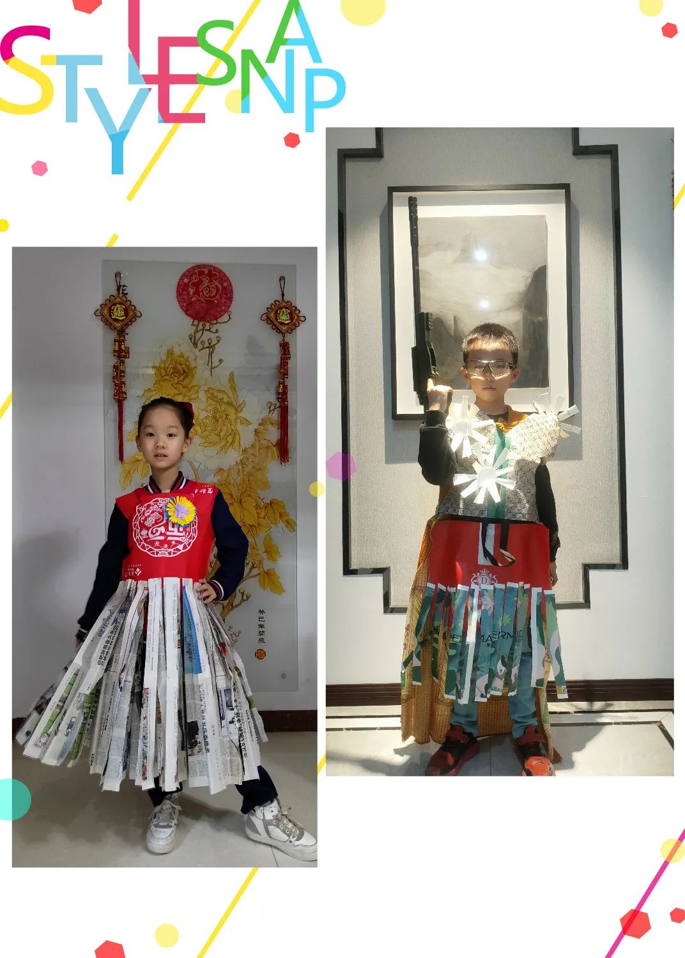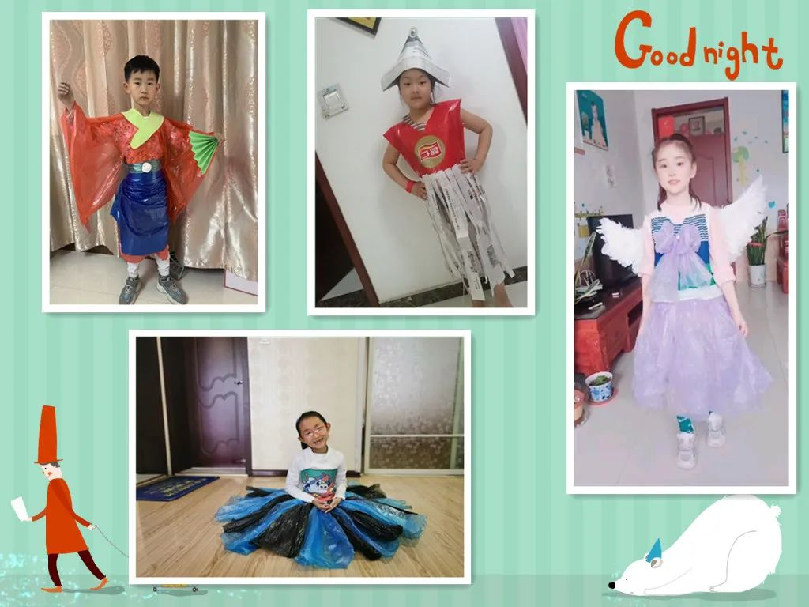
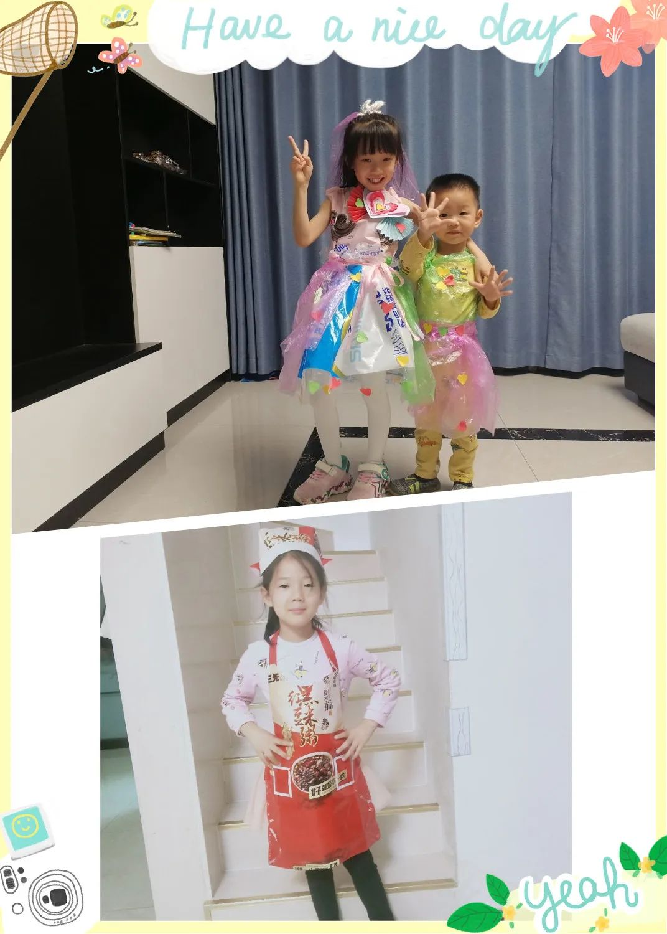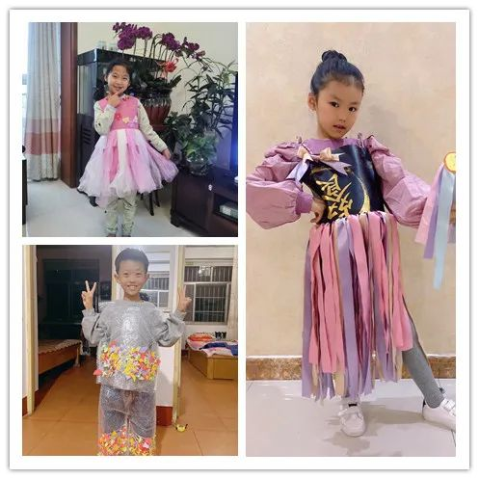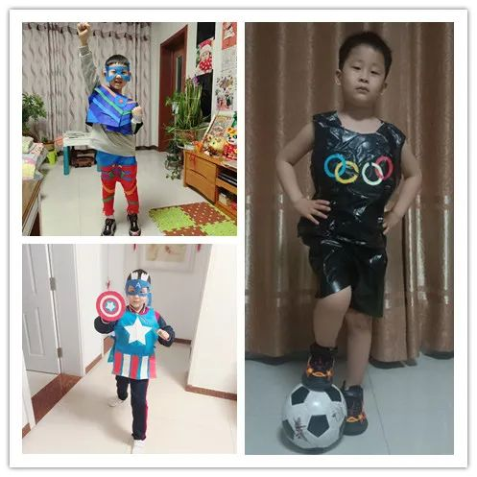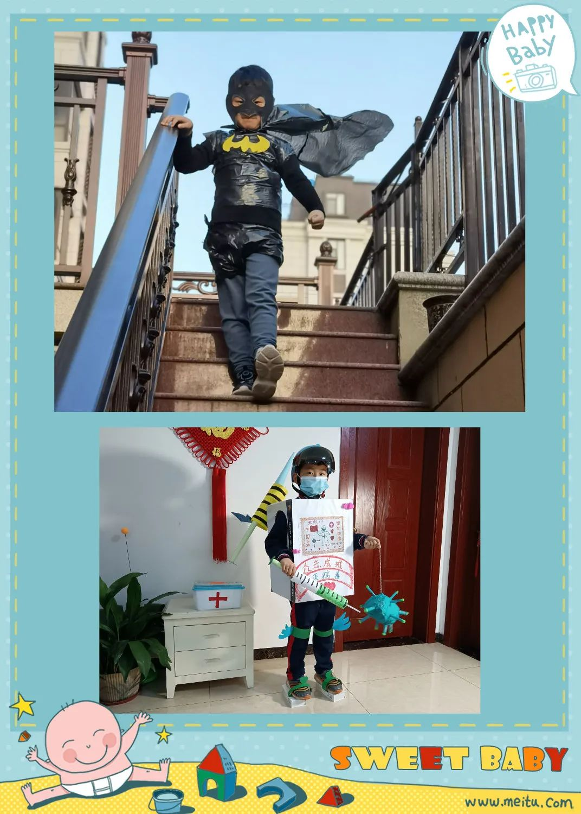

同学们穿上自己设计的衣服，迈出自信的步伐，大胆展示自我，为居家的学习生活增加了趣味。

